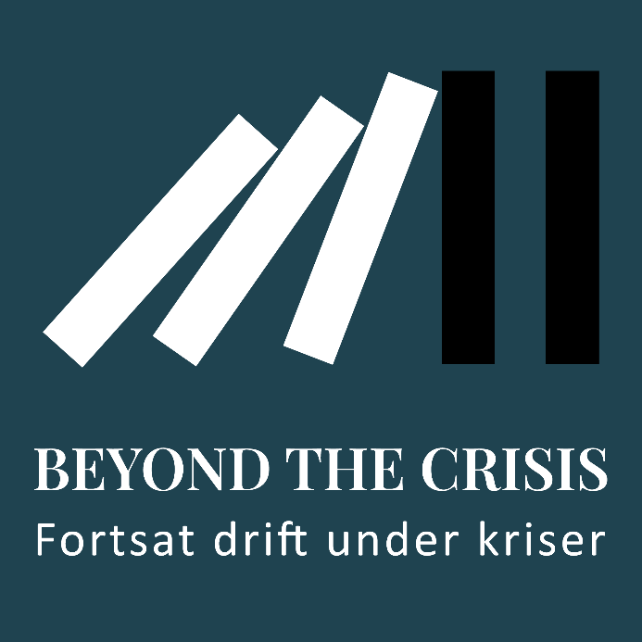
RISIKOREDUCERINGSPLAN
(STRATEGI FOR FORTSAT DRIFT)
SKABELON
Indhold

Risikoreduceringsplan 3
Opdatering 3
Hændelsestyper 3
Kritiske aktiviteter og ressourcer 4

Risikoreduceringsplan 4
Ressource A: Kursuslokaler (eksempel) 4
Ressource X: [Ressource] (skabelon) 6

Bilag 1: Begrebsafklaring 7

Risikoreduceringsplan
Risikoreduceringsplanen kortlægger, hvordan I vil håndtere kritiske aktiviteter og ressourcer fra handleplanen (fane 4 i excel-arket med BIA).

Baggrund, formål og målsætninger
På baggrund af jeres politik for fortsat drift skal I her kort beskrive formålet med jeres Risikoreduceringsplan, dvs. hvorfor I har den, og hvordan I når i mål.

Eksempel – På baggrund af Konsekvensanalyse af forstyrrelser på driften (BIA) kortlægger dette dokument strategierne og planer for at forebygge og håndtere forstyrrelser, der truer [VIRKSOMHED]s kritiske aktiviteter. Risikoreduceringsplanen beskriver hvilke tilgange, [VIRKSOMHED] vælger for at nedbringe sårbarheder, herunder risikoaccept og supplerende tiltag.

Her skal I beskrive, hvordan risikoreduceringsplanen bliver opdateret og vedligeholdt, hvor ofte det skal ske (fast frekvens), og hvem der har ansvaret for det.

Eksempel – Denne Risikoreduceringsplan skal opdateres, når der er ændringer i Konsekvensanalysen af forstyrrelser på driften (BIA). Dokumentet skal også opdateres i takt med, at de forskellige risikoreducerende tiltag gennemføres.
[Rolle] er ansvarlig for, at opdateringen sker i samarbejde med ledelsen, [rolle] mv.

Hændelsestyper
Her skal I opliste de hændelsestyper, I har identificeret.

Eksempel – Denne strategi tager højde for konsekvenser for driften som følge af disse hændelser:
- Brand
- Personskade
- IT-nedbrud
- Medarbejderstrejke
- Forsyningssvigt
- Sygdom/epidemi
- Bygningsskade
- Tilbagekaldelse af fejlprodukter
- Leverandørsvigt
- Produktions- og driftstop

Hændelserne har betydning for både de eksterne og interne forhold hos [VIRKSOMHED], der afhænger dels af samarbejdet mellem leverandører og [VIRKSOMHED], dels af interne systemer.

Kritiske aktiviteter og ressourcer
Her skal I nævne og beskrive, de kritiske aktiviteter/ressourcer, der indgår i arbejdet med forretningskontinuitet. Det er de aktiviteter og ressourcer, som I vurderer, er vigtigst at beskytte for at kunne opretholde den normale drift af forretningen.

Eksempel – Fritekst med argumenter for de valgte aktiviteter.

- [Listevisning af kritiske aktiviteter (og evt. ønsket genopretningstid)]

Risikoreduceringsplan
Her skal I for alle de identificerede kritiske aktiviteter og ressourcer beskrive følgende:
- Hvorfor er aktiviteten/ressourcen kritisk for jeres fortsatte drift?
- Hvilke potentielle forstyrrelser kan ramme de kritiske aktiviteter/ressourcer?
- Hvilke eksisterende tiltag til imødegåelse har I allerede?
- Skal risikoen fra en given forstyrrelse reduceres (ja/nej)?
- Hvis risikoen skal reduceres, hvordan skal det ske med supplerende og/eller reducerende tiltag?
- Hvordan, af hvem og hvornår skal de supplerende og/eller reducerende tiltag gennemføres ?

Det kan f.eks. gøres som vist i eksempel Ressource A: Kursuslokaler.

Ressource A: Kursuslokaler (eksempel)
Kritikalitet: Her skal I kort beskrive, hvorfor I betragter aktiviteten/ressourcen som kritisk.

Eksempel – Tilgængelige og velfungerende kursusfaciliteter er afgørende for, at [VIRKSOMHED] kan gennemføre kursusaktiviteter og fastholde kundegrundlaget i et konkurrencepræget marked.

Forstyrrelser og eksisterende tiltag
Her beskriver I de potentielle forstyrrelser, der kan ramme aktiviteten/ressourcen, og eksisterende tiltag, der reducerer risikoen.

Potentielle forstyrrelser | Hvad gør vi nu?
Eksempel - Lokalet er utilgængeligt | Eksempel – Vi har mulighed for at benytte [onlineløsning] og lave fjernundervisning af følgende kurser.
Eksempel – Der er ikke strøm til teknisk udstyr mv. | Eksempel – Nødgenerator

Ønsker virksomheden at nedbringe risikoen?
Hvis ja, forklar hvordan. Hvis jeres virksomhed ikke ønsker at nedbringe risikoen, skal I redegøre for beslutningen i dette afsnit.

Eksempel – Der findes pt. ikke rentable løsninger, der kan nedbringe risikoen tilstrækkeligt. [VIRKSOMHED]s ledelse har derfor besluttet at acceptere risikoen foreløbigt, men vil løbende overvåge den og afdække muligheder for at reducere risikoen.

Supplerende og/eller reducerende tiltag
Her skal I beskrive, hvilke yderligere tiltag der skal være med til at sikre, at genopretningstiden kan overholdes. I skal også beskrive forebyggende aktiviteter og udbedring af manglende forudsætninger her.

Eksempel – [VIRKSOMHED] skal så vidt muligt indgå aftale om leje af undervisningslokaler på en anden lokation med maksimum 2 dages varsel, fx på et hotel eller lign. Se Plan for fortsat drift (BCP) for konkrete genopretningsplaner i forbindelse med flytning af kursusaktiviteter.

Realisering
Her skal I beskrive planen for realisering af supplerende og/eller reducerende tiltag, herunder en tidsplan og en ansvarlig person/rolle/enhed.

Eksempel – Supplerende/reducerende tiltag skal være implementeret senest [dato]. [Rolle/Enhed] er ansvarlig for at gennemføre denne aktivitet.

Ressource X: [Ressource] (skabelon)
Kritikalitet

Forstyrrelser og eksisterende tiltag

Potentielle forstyrrelser | Hvad gør vi nu?

Ønsker virksomheden at nedbringe risikoen?

Supplerende og/eller reducerende tiltag

Realisering

Bilag 1: Begrebsafklaring

DA | EN | Forklaring | Forkortelse
Styring af  Fortsat Drift  (Forretnings-  kontinuitet) | Business  Continuity  Management | Et ledelsessystem til at styre og imødegå risikoen for pludselige produktions- eller leverancestop og til at varetage organisationens primære funktioner under og efter en kritisk hændelse. | BCM
Plan for  Fortsat Drift  (Forretnings-  kontinuitet) | Business  Continuity  Plan | En plan der kortlægger procedurer for respons, nøddrift og genopretning af virksomhedens normale drift i tilfælde af en kritisk hændelse. | BCP
Konsekvens-  analyse af forstyrrelser på driften (BIA) | Business  Impact Analysis | Analyse til systematisk at identificere og evaluere, hvilken konsekvens forstyrrelser af kritiske aktiviteter vil/kan have på forretningen. | BIA
Risiko-  Reduceringsplan (Strategi for fortsat drift) | Risk Reduction Plan | En plan der kortlægger, hvordan identificerede risici kan reduceres. | RRP
Maksimal  tolereret nedetid | Maximum  Tolerable Downtime | Den tid det ville tage for konsekvenser (der opstår som følge af ikke at levere et produkt/tjeneste eller udføre en aktivitet) at blive uacceptable. | MTD
Krav til  genopretningstid | Recovery Time Objective | Den målsatte tid for at genoprette kritiske aktiviteter og ressourcer efter et udfald. | RTO
Tolerance for  datatab | Recovery Point Objective | Den mængde data der maksimalt kan tolereres at gå tabt i tilfælde af en driftsforstyrrelse. | RPO

